Secretaria Municipal de Educação
E.M.E.B. Professor Vitoldo Alexandre Czech
Catanduvas, 29 a 03 de julho de 2020.
Diretora: Lucélia Aparecida Gabrielli
Assessora Pedagógica: Maria Claudete T. Gervásio
Assessora Administrativa: Rosane Eva Bucco
Professor: Juliane Bressanelli Garcia.
Disciplina: Língua Portuguesa
Turma 3 ano Matutino.

Sequência Didática: A Terra no Universo

Apresentamos uma Sequência Didática que será desenvolvida nas próximas semanas, para tanto, seguem algumas orientações:
- Realizem as atividades a seguir no decorrer dessa semana;
- Atividade desta semana deverá ser realizada no caderno e no livro de Língua Portuguesa.
- Realizar as atividades do livro de Língua Portuguesa páginas 26 e 27 sobre Classificação das Palavras. ( Fazer no livro).

Nesse momento é muito importante o empenho e dedicação de todos! Saudades!!

Disciplina: Língua Portuguesa

CLASSIFICAÇÃO DAS PALAVRAS QUANTO AO NÚMERO DE SÍLABAS

Se falarmos devagar as palavras ficam dividas em pedaços que chamamos de sílabas.
Comprove: pla – ne – ta
Para falarmos a palavra planeta paramos três vezes.
As palavras podem ser classificadas quanto ao número de sílabas veja:
- Uma sílaba: monossílaba (mas – há);
- Duas sílabas: dissílaba (branco – tarde);
- Três sílabas: trissílaba (planeta – sacode);
- Quatro ou mais sílabas: polissílaba (habitado – pedacinho)

ASSISTA O VÍDEO, BASTA ACESSAR O LINK ABAIXO:

https://www.youtube.com/watch?v=5ru7LlDNv04&feature=youtu.be

1 – Releia o texto e responda as questões. Pode copiar ou fazer impressão.

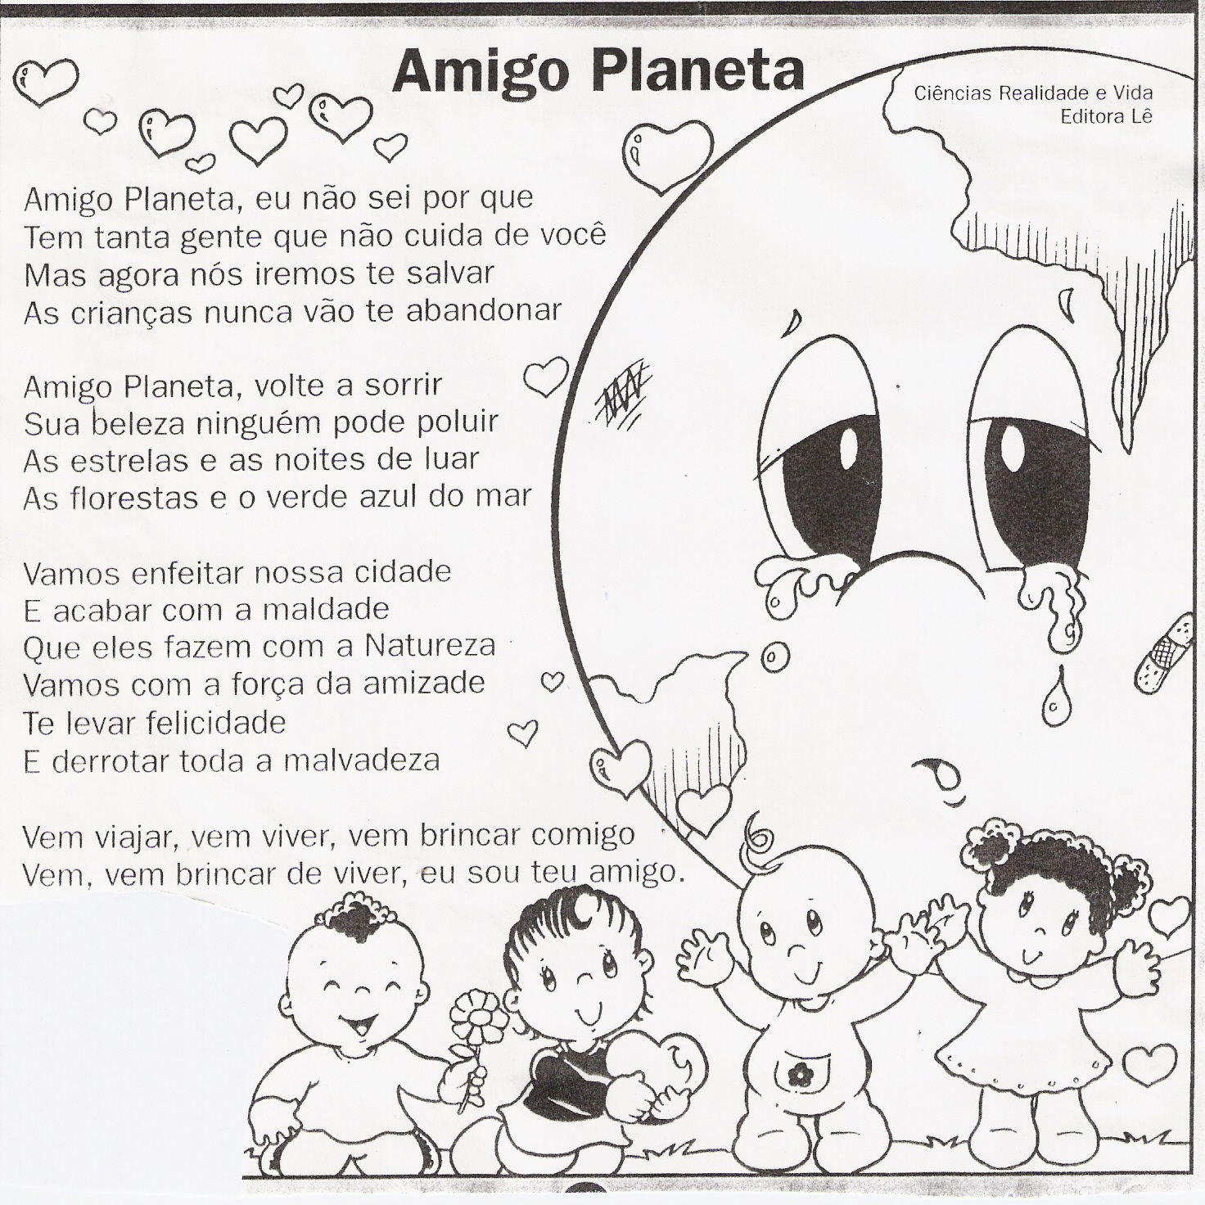

- Qual o título do texto?
R:

- Quem é o autor do texto?
R:

- Quem é o personagem principal do texto?
R:

- Como está o planeta relatado no texto?
R:

- Segundo o texto como podemos ajudar o planeta?
R:

2) Retire do texto: Amigo Planeta.

Três palavras monossílabas_______________________________________________________

Três palavras dissílabas__________________________________________________________

Trêspalavras trissílabas__________________________________________________________

Três palavras polissílabas ________________________________________________________

3 – Separe em sílabas as palavras e classifique-as quanto ao número de sílabas:

Pedacinho – pe – da – ci – nho – polissílaba

Cansado - .............................................................................................................................................

Campo - ................................................................................................................................................

Onde - ...................................................................................................................................................

Comprida - ............................................................................................................................................

Ervas - ....................................................................................................................................................

Verdes - ................................................................................................................................................

Estremece - ..........................................................................................................................................

Alegria - ...............................................................................................................................................

Madrugada - ........................................................................................................................................

Seu- .................................................................................................................................................

4 – Coloque as palavras da atividade 3, em ordem alfabética:

....................................................................................................................................................................................................................................................................................................................................................................................................................................................................................................................................................................................................................................................................................................................................................................................................................................................................................................................................................................................................................................................................................................................................................

